Guide 2017-2018
Programme d’accompagnement
en loisir pour les personnes handicapées
(organismes et municipalités)

Date limite pour déposer une demande :
31 mars 2017
Le cachet de la poste faisant foi

L’aide financière sera accordée sous réserve de l’approbation du programme
et des crédits par le Conseil du trésor

Géré en collaboration avec :
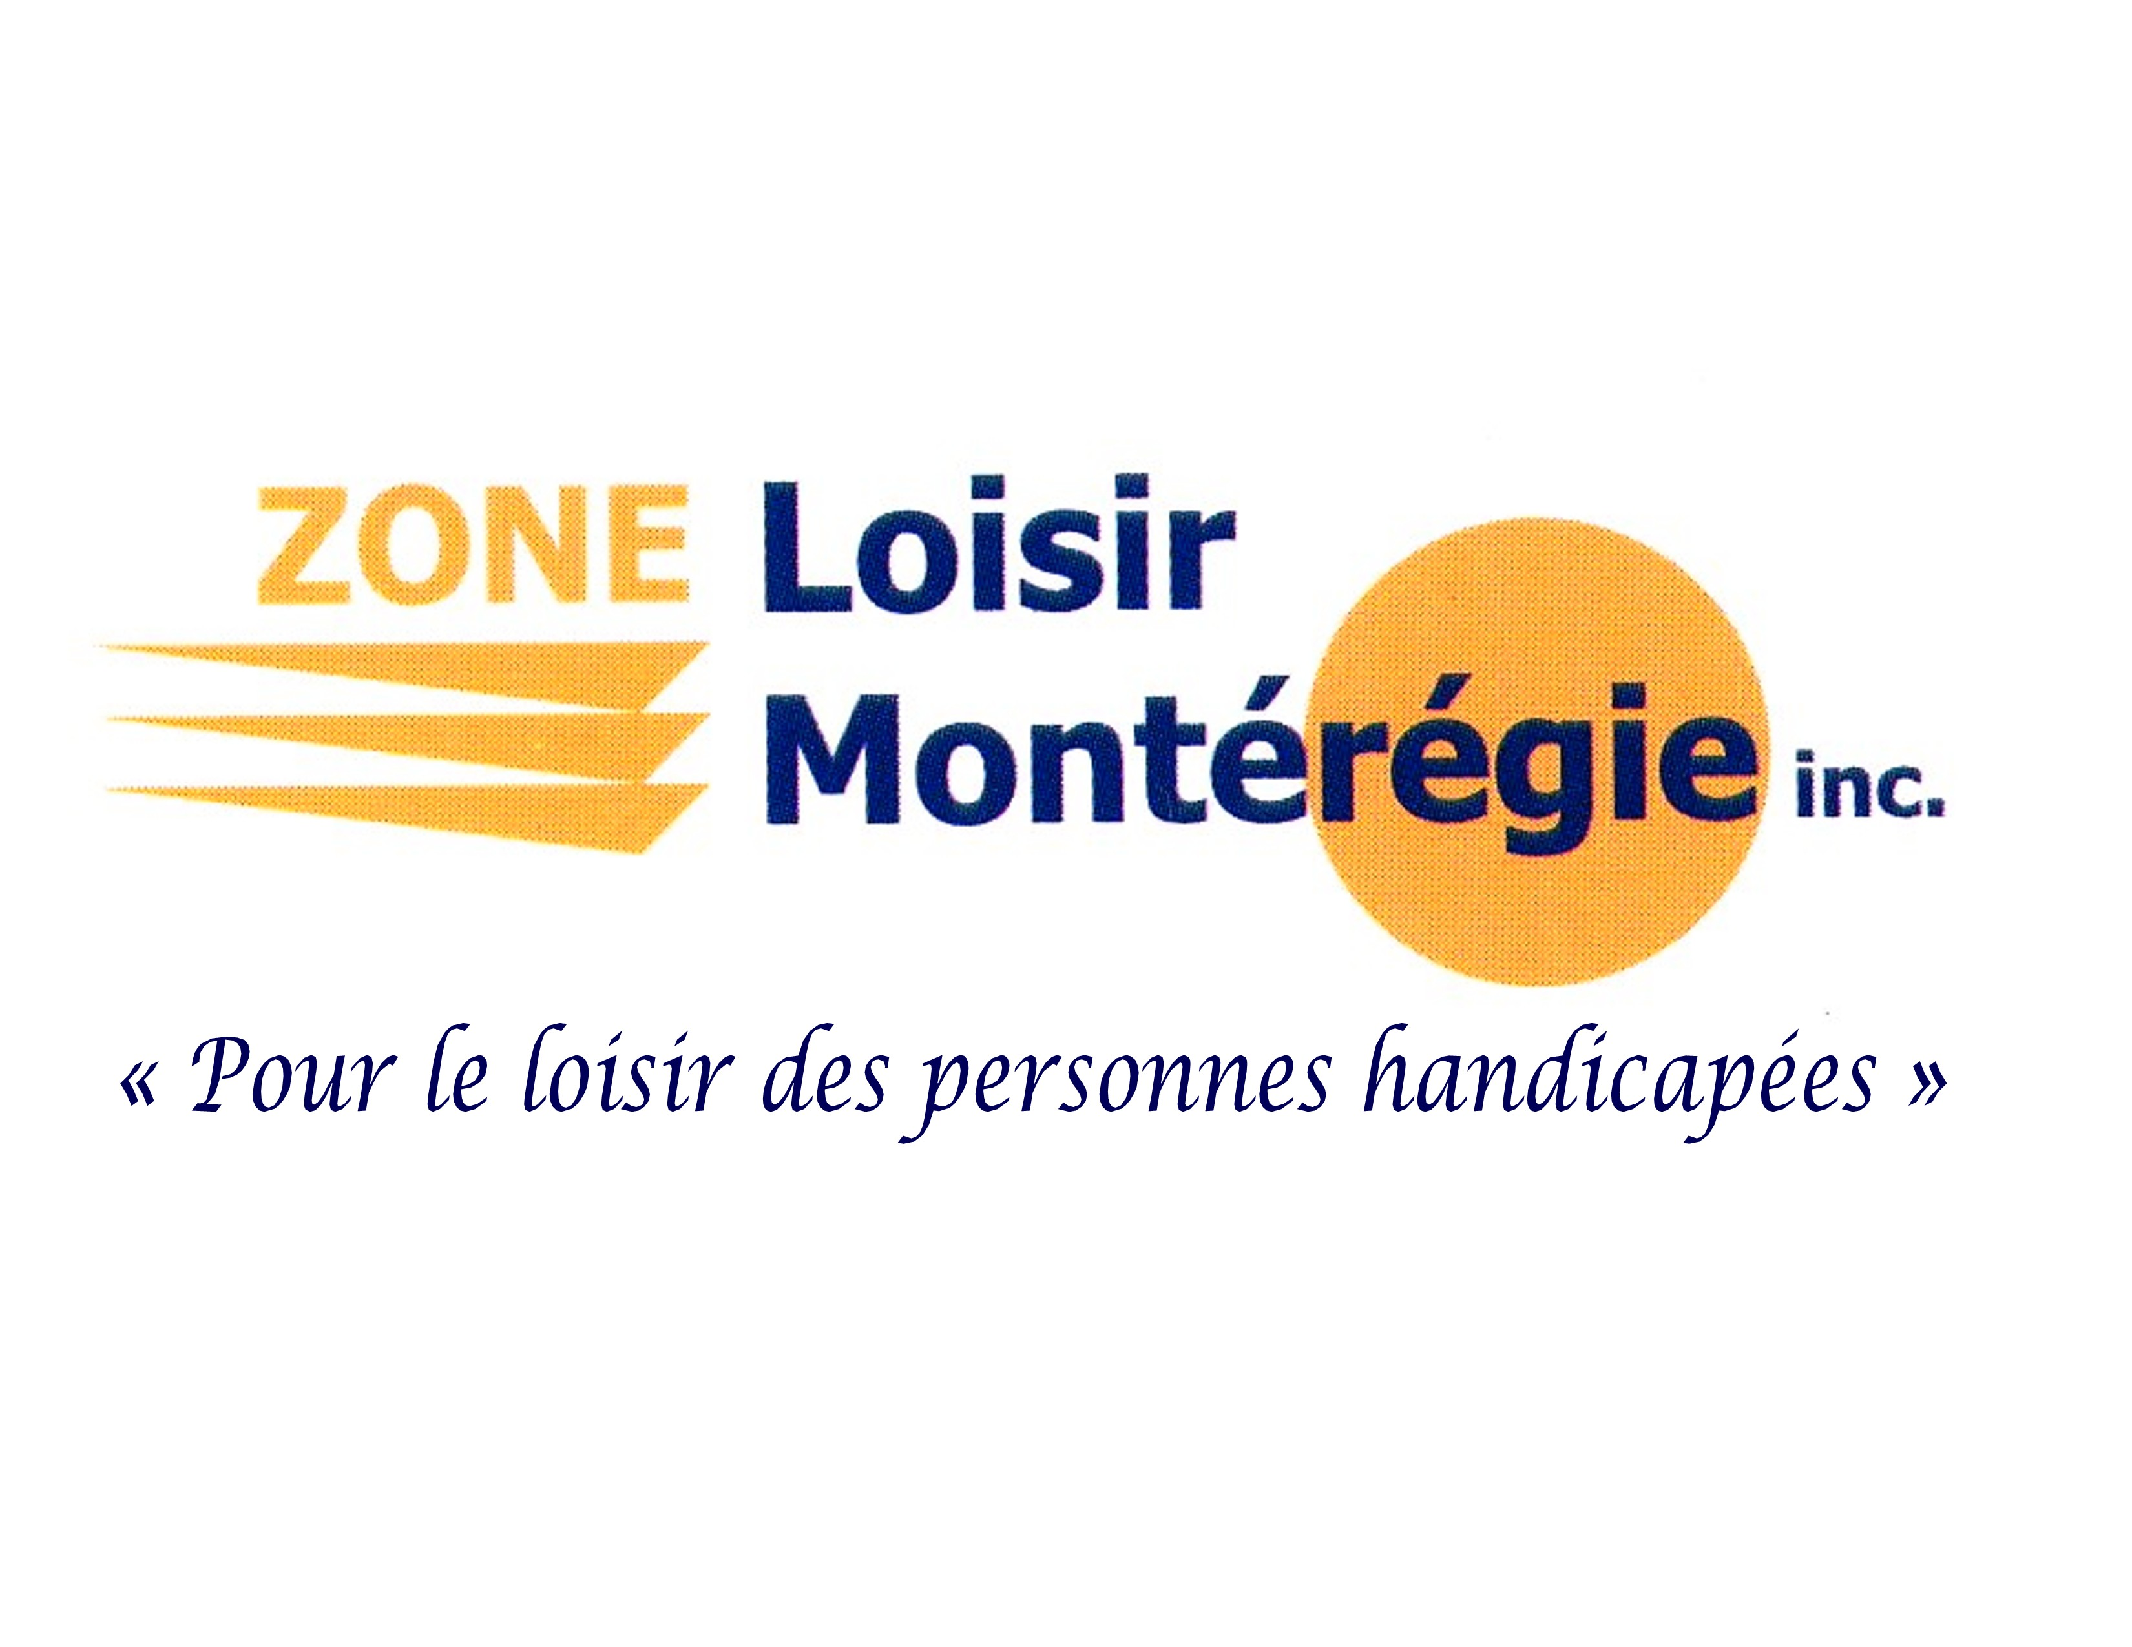

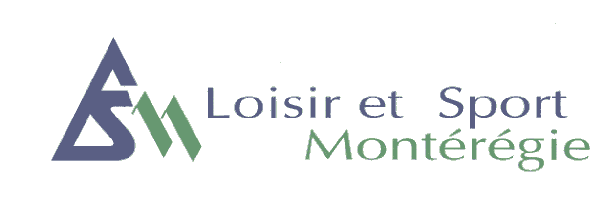

Avec la collaboration financière de :

Avis important !
En vertu de la Loi sur la protection des renseignements personnels, ne jamais transmettre à Zone Loisir Montérégie des formulaires ou documents contenant des renseignements personnels relatifs aux participantes ou aux participants (nom, adresse et numéro de téléphone), à l’exception d’une demande expresse.

Toute fausse déclaration entraîne l’exclusion du programme.

© 2017 Zone Loisir Montérégie
Tous droits réservés

Programme d’accompagnement en loisir pour les personnes handicapées – 2013
Programme d’accompagnement en loisir pour les personnes handicapées - 2017-2018
Guide
-Préambule
Ce programme vise à répondre aux besoins d’accompagnement en loisir pour les personnes handicapées. Pour celles-ci, l’accès au loisir passe par les services de transport, l’accessibilité des lieux, l’accueil des intervenantes et des intervenants chargés des services et l’accompagnement.
Le ministère de l’Éducation et de l’Enseignement supérieur (MEES) a mandaté Loisir et Sport Montérégie pour gérer ce programme qui, lui, délègue cette responsabilité à Zone Loisir Montérégie.
Lorsque la personne s’inscrit à une activité de loisir offerte par un organisme de loisir de sa communauté ou par une municipalité, une aide financière peut être versée à ces derniers afin d’aider à répondre aux besoins d’accompagnement de la personne.
Le programme et les formulaires sont disponibles dans le site Web de Zone Loisir Montérégie à l’adresse suivante : www.zlm.qc.ca.
Définitions
Accompagnateur
L’accompagnateur se préoccupe des caractéristiques individuelles de la personne pour lui apporter assistance ou suppléance, voit à sa pleine participation à l’activité et veille à son bien-être et non à celui du groupe.
Accompagnement
L’accompagnement s’effectue par une personne dont la présence à l’activité de loisir est nécessaire pour le soutien et l’aide qu’elle apporte exclusivement à une ou plusieurs personnes handicapées. Cette mesure de compensation facilite la participation de la personne handicapée à une activité de loisir. Cette assistance n’est pas normalement requise par la population dans la réalisation de l’activité.
Activité de loisir et de sport
Toute activité de loisir ou de sport socialement organisée qui implique une participation active de la personne pendant ses temps libres. Ces activités sont librement choisies et pratiquées par un individu dans le but de se divertir, se distraire, s’amuser ou s’épanouir. Celle-ci est organisée autour du bien public et sous-tend la présence d’une structure à travers laquelle l’offre de services s’organise (milieu associatif, communautaire, municipal ou scolaire).

Zone Loisir Montérégie 3
Programme d’accompagnement en loisir pour les personnes handicapées – 2013-2014 Guide
Guide
Programme d’accompagnement en loisir pour les personnes handicapées - 2017-2018
Déclaration d’immatriculation
Déclaration que doit remplir un organisme pour pouvoir exercer ses fonctions sous une dénomination sociale déterminée et unique. Elle permet également de rendre accessible au public toute l’information essentielle et minimale qu’il doit connaître pour entrer en relation avec celui-ci. Cette déclaration, aussi connue sous les dénominations « déclaration initiale », « déclaration de dénomination sociale » et « déclaration de raison sociale », est disponible sur le site Web du Registraire des entreprises du Québec, à l’adresse www.registreentreprises.gouv.qc.ca/fr/.
Jumelage
Le jumelage, lorsqu’il est réalisable, est un moyen d’offrir à plus d’une personne les services d’une même accompagnatrice ou d’un même accompagnateur (simultanément ou en temps partagé).
Lettres patentes
Document officiel délivré par l’État qui fait la preuve de la constitution d’une organisation et qui en précise les droits, les privilèges et les obligations. Ce document renvoie aussi à la « charte » ou à l’« Acte constitutif » de certaines personnes morales, qui fait foi des pouvoirs et des droits accordés, leur donnant en quelque sorte une existence officielle et juridique.
Mission
Expression de la raison d’être, du mandat ou des objectifs d’une organisation.
Personne handicapée
« Toute personne ayant une déficience entraînant une incapacité significative et persistante et qui est sujette à rencontrer des obstacles dans l’accomplissement d’activités courantes.¹ »

¹ Loi assurant l’exercice des droits des personnes handicapées en vue de leur intégration scolaire, professionnelle et sociale – L.R.Q., c. E-20-1

Zone Loisir Montérégie 4
Programme d’accompagnement en loisir pour les personnes handicapées – 2013-2014 Guide
Guide
Programme d’accompagnement en loisir pour les personnes handicapées - 2017-2018
Finalité
Le Programme d’accompagnement en loisir pour les personnes handicapées vise à favoriser l’accessibilité du loisir aux personnes handicapées pour augmenter leur participation à des activités de loisir et de sport.
Fondements
La personne handicapée est au centre de ce programme, dont l’élément prioritaire est l’accessibilité des activités de loisir et de sport. Ceci passe par l’accompagnement, le transport, l’accueil des organismes, l’accès aux lieux et aux activités ainsi que l’accessibilité financière. L’accessibilité du loisir aux personnes handicapées passe également par la qualité de l’expérience, notamment par la sensibilisation et la formation du personnel d’accompagnement ainsi que l’encadrement, essentiel pour assurer la qualité des services.
• Le soutien à l’intégration de la personne handicapée aux activités de loisir régulières est un élément prioritaire.
• L’accompagnement est un moyen indispensable de rendre le loisir accessible à un grand nombre de personnes handicapées.
• La formation du personnel d’accompagnement est un aspect essentiel pour assurer la qualité des services à la personne handicapée.
• Le partenariat entre les différentes organisations est un atout réel dans le développement des services d’accompagnement requis pour l’intégration sociale de la personne handicapée.
Objectifs généraux
Favoriser la participation des personnes handicapées à des activités de loisir et de sport en contribuant financièrement à l’offre d’un service d’accompagnement.
Projets admissibles
Projets réalisés au Québec
Projets réalisés pendant l’année financière de la subvention, soit du 1er avril de l’année en cours et le 31 mars de l’année suivante.
Seuls seront considérés les services d’accompagnement qui ne peuvent être offerts dans le cadre de la mission ou des services réguliers offerts par l’organisme.

Zone Loisir Montérégie 5
Programme d’accompagnement en loisir pour les personnes handicapées – 2013-2014 Guide
Guide
Programme d’accompagnement en loisir pour les personnes handicapées - 2017-2018
Organisme admissible
Une municipalité, un arrondissement, un conseil de bande ou un village nordique
Un organisme à but non lucratif local ou supralocal, ayant son siège social en Montérégie, légalement constitué, selon la partie 3 de la Loi sur les compagnies, s’il a une mission loisir clairement définie.
Organisme non admissible
Les centres d’hébergement et de soins de longue durée, les centres hospitaliers et autres organismes parapublics tels que les centres de réadaptation et leurs organismes afférents, les organismes du réseau de l’éducation, tels que les commissions scolaires, les écoles, les cégeps et les universités, ainsi que les centres de la petite enfance, les garderies, les organismes privés à but lucratif et les camps de vacances pour des séjours avec hébergement.
L’organisme demandeur doit
Embaucher, rémunérer et encadrer le personnel d’accompagnement et est responsable de sa formation;
Remplir le rapport d’utilisation de la subvention et le transmettre à Zone Loisir Montérégie dans les délais prescrits;
Embaucher le nombre d’accompagnateur pris en compte dans le calcul de la subvention ou rembourser Zone Loisir Montérégie, puisque ce nombre a des répercussions sur les autres demandeurs d’une même MRC.
Dépenses admissibles
L’assistance financière s’applique à la rémunération du personnel d’accompagnement.
Processus d’attribution de l’aide financière
L’assistance financière sera accordée aux organismes et aux municipalités selon le nombre d’accompagnateurs demandés à l’intérieur d’un montant défini de l’enveloppe globale de 218 105 $ (montant accordé à la Montérégie par le ministère de l’Éducation et de l’Enseignement supérieur) par le pourcentage de population par MRC.

Zone Loisir Montérégie 6
Programme d’accompagnement en loisir pour les personnes handicapées - 2017-2018
Guide
Gestion du Programme
Le MEES gère ce programme en collaboration avec les URLS et les ARLPH.
Toute personne peut compter, entre autres, sur l’assistance technique de ces
organismes dont les coordonnées apparaissent à la fin du présent document.
Évaluation des demandes d’assistance financière
Les demandes d’assistance financière seront évaluées par l’équipe de Zone Loisir Montérégie.
Taux horaire du personnel d’accompagnement
Le taux horaire maximal établi est de 3 $ supérieur au salaire minimum
(arrondi au plus près de l’entier).
Pour cette édition, l’aide financière sera calculée sur la base
de 14 $ l’heure.
Le taux horaire suggéré ici n’est mentionné qu’à titre indicatif.

Durée
Le projet devra comporter un nombre minimal de 40 heures et un nombre maximal de 240 heures d’accompagnement par personne.

Zone Loisir Montérégie 7
Programme d’accompagnement en loisir pour les personnes handicapées – 2013-2014 Guide
Programme d’accompagnement en loisir pour les personnes handicapées - 2017-2018
Guide

Date limite d’inscription
Le formulaire dûment rempli doit être acheminé au plus tard le 31 mars 2017 et la date limite de remise du rapport d’utilisation de la subvention de l’année précédente est le 30 avril 2017.

Important
Pour être admissibles, les organismes et les municipalités doivent joindre obligatoirement au formulaire de demande, les documents suivants :
• une photocopie des lettres patentes (document complet) dans le cas d’une première demande ou d’un changement des lettres patentes (sauf pour les municipalités);
• une photocopie de la déclaration annuelle 2016 « Personne morale » délivrée par le Registraire des entreprises du Québec (sauf pour les municipalités);
• le rapport d’évaluation, s’il n’a pas déjà été transmis (pour les organismes et les municipalités subventionnés l’année précédente). Sinon, la date de remise du rapport doit être indiquée sur le formulaire de demande dans la section prévue à cette fin.

Pour obtenir des renseignements supplémentaires sur ce programme, vous pouvez communiquer, avec Zone Loisir Montérégie à infozlm@zlm.qc.ca ou par téléphone au 450 771-0707.
Toutefois, votre demande doit être transmise par courrier postal seulement, le sceau de la poste faisant foi du respect de la date limite du 31 mars 2017, à Zone Loisir Montérégie à l’adresse suivante :
Région 16 - Montérégie
Zone Loisir Montérégie
3800, boulevard Casavant Ouest
Saint-Hyacinthe (Québec) J2S 8E3
Tél. : 450 771-0707
Courriel : info@zlm.qc.ca

Zone Loisir Montérégie 8

